№25 Красноярка орта мектебінде құрылған

«Адал ұрпақ» ерікті клубының

1-ші тоқсанда өткізген жұмыстары

Мектебімізде 12.09.17.аралығында «Адал ұрпақ» ерікті клубы құрылды. Осыған орай отырыс ұйымдастырылып, оқушылар қабылданды,оның міндеті жайлы түсіндірілді. Мектептің жылдық жоспарына «Адал ұрпақ» ерікті клубының жұмысы да қарастырылып қосылды.Жылдық жоспары құрылды. Мектебімізде тақырыпқа сай бұрыштар ашылды. Үнемі жаңартылып тұратын «Парасатты азамат» бұрышы жасалды және сыбайлас жемқорлыққа байланысты «Жемқорлыққа жол жоқ!»атты бұрыш жасалып, ілінді. Бұрыштардың басты мақсаты азаматтылыққа,отансүйгіштікке, адамның құқықтарына бостандықтарына және міндеттеріне құрметпенен қарау. Ар-ұят, абырой, жауапкершілік,адалдық,сияқты адамгершілік қасиетін қалыптастыру .Патриотизм,отан үшін мақтаныш ,қоғамдық тәртіпке жеке тұлғаның қасиеттерін дәріптеу мақсатында бұрыштар ашылды.Тақырыпқа сай «Сыбайлас жемқорлықпен күресу –баршаның және әр адамның міндеті»8-11сынып аралығында өтті.«Сыбайлас жемқорлық - қоғам дерті»

«Адал еңбек -өмірді жақсартудың басты құралы».әңгіме сағаттары 10-11сыныптарда сынып сағаттарында талқыланды.9-11сыныптарында «Біздің таңдауымыз- заңды мемлекет»дөңгелек үстел ұйымдастырылып өткізілді.

Мектебімізде1-11 сынып ата-аналар жиналысы да осы «Адал ұрпаққа» байланысты өтті. Жиналыс барасында құқықтық тәрбиелеуде және құқық бұзушылықтарға оның ішінде сыбайлас жемқорлыққа төзбеу мәдениетін қалыптастыруда отбасының рөлін көрсету мақсатында өткізілді.

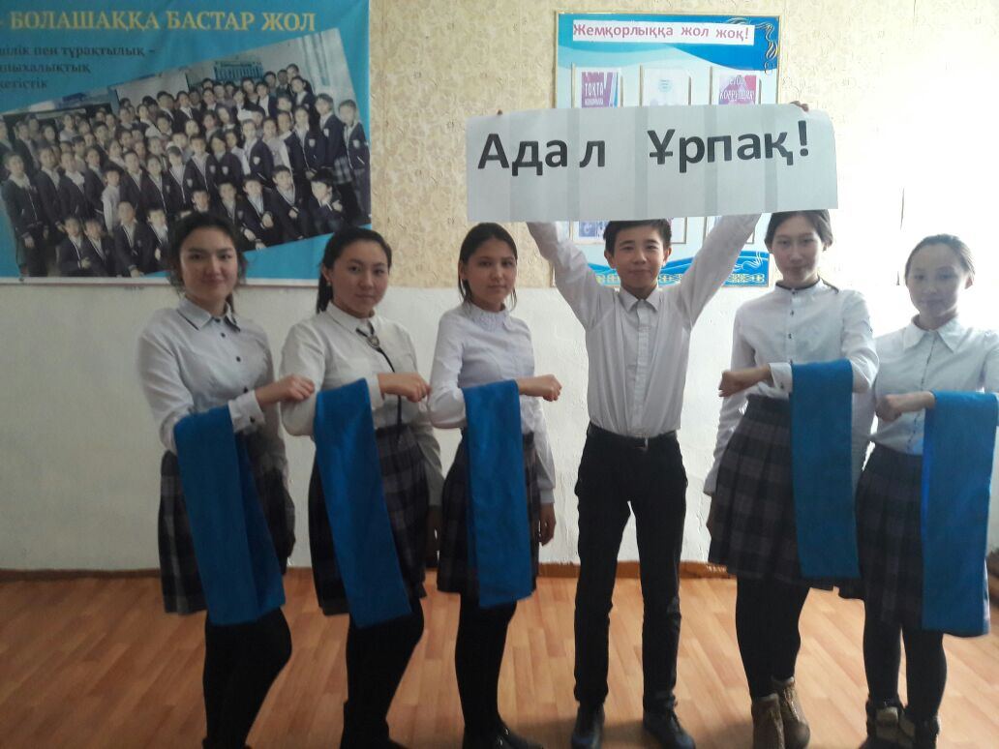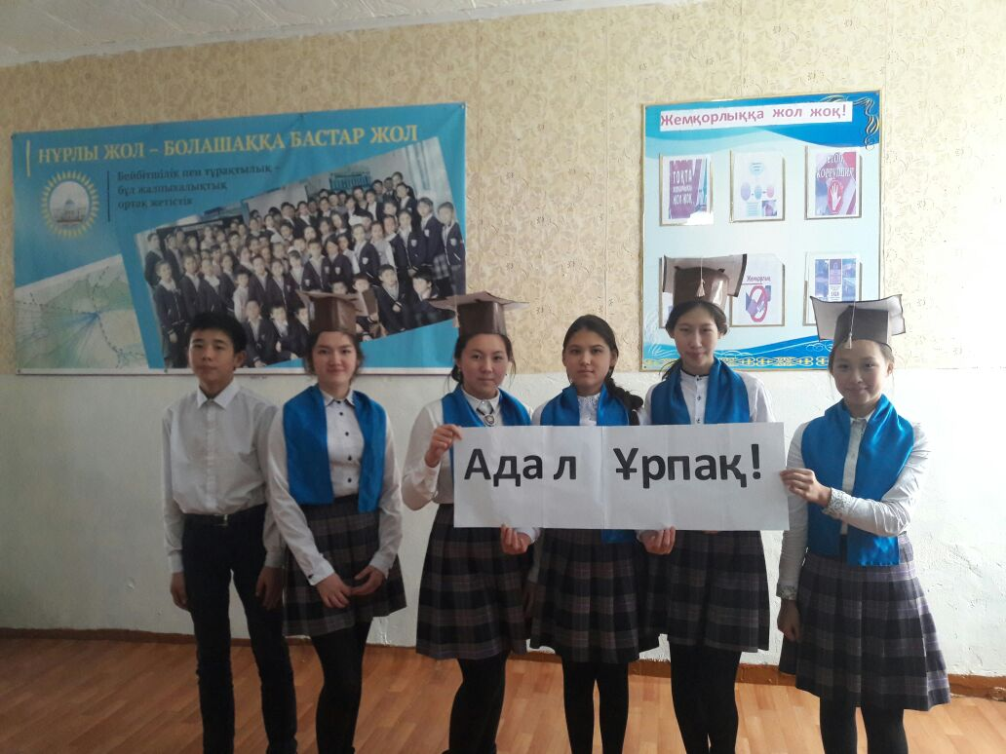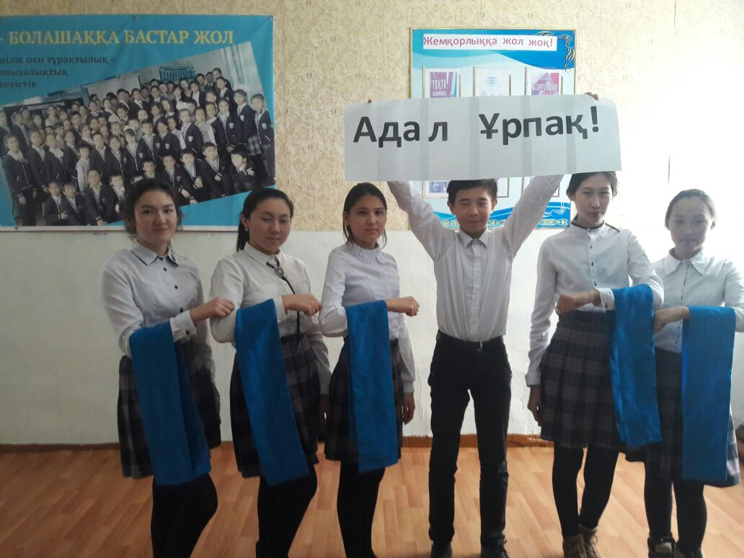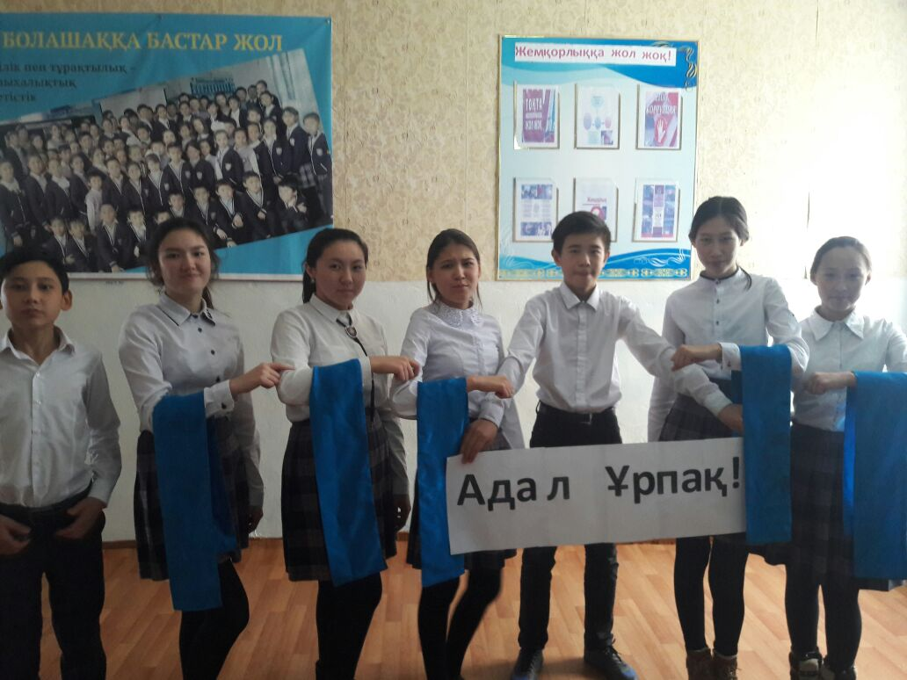

Оқушылар тізімі

|  |  |  |
| --- | --- | --- |
| № | Аты-жөні | Сынып |
| 1 | Мұханғали Дильназ | 9 |
| 2 | Жақсыбекова Гульнур | 9 |
| 3 | Сапарбек Алишер | 9 |
| 4 | Қалтай Асыл | 8 |
| 5 | Жақсыбеков Абылайхан | 8 |
| 6 | Съезд Асель | 9 |
| 7 | Ибрайбекова Жания | 9 |
| 8 | Қабдолла Жұлдызай | 11 |
| 9 | Қабдолла Ақмарал | 8 |
| 10 | Төтеш Қарлығаш | 9 |